Facultativo especialista en Cirugía General en el Hospital Sant Pau de Barcelona,

El doctor José Antonio González López, nuevo coordinador de la sección de Sarcomas de la AEC

- González López es un referente en cirugía de sarcomas, con una destacada trayectoria académica, múltiples publicaciones científicas y una labor docente consolidada

- Su labor docente y su participación en sociedades científicas han sido fundamentales para la formación de especialistas en cirugía del sarcoma

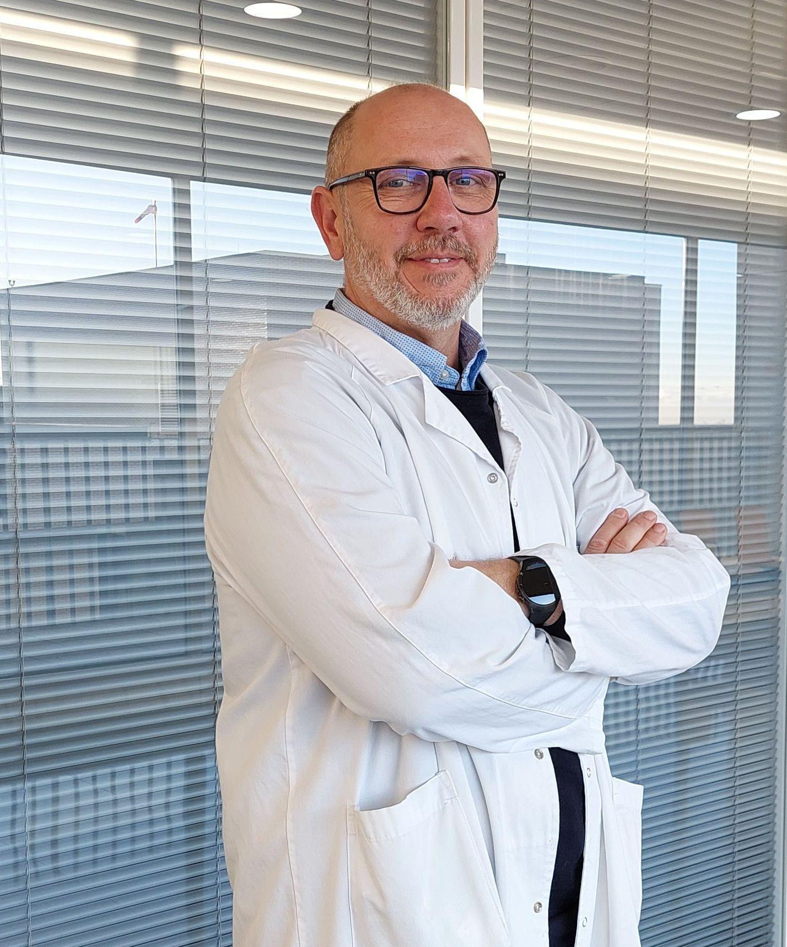
Madrid, 12 de enero de 2026.- El doctor José Antonio González López, facultativo especialista en Cirugía General en el Hospital Sant Pau de Barcelona, ha sido designado el nuevo coordinador de la sección de Sarcomas de la Asociación Española de Cirugía (AEC).

Este nombramiento reconoce su trayectoria y compromiso con la especialidad, donde continuará impulsando el desarrollo científico y formativo en el ámbito de la cirugía del sarcoma.
Según el doctor González López, “el tratamiento de los pacientes con sarcoma abdominal representa un gran reto para la sanidad, especialmente para los cirujanos generales, al ser una enfermedad que tiene únicamente una cirugía óptima al primer intento como tratamiento curativo”.
Formación académica y especialización
El Dr. José Antonio González López se licenció en Medicina por la Universidad de Barcelona (UB) y obtuvo el doctorado en Medicina y Cirugía General por la Universidad Autónoma de Barcelona (UAB). Desde entonces, ha desarrollado una sólida carrera académica como Profesor Asociado de la Unidad Docente de Medicina de Sant Pau, donde coordina el tercer curso.
En opinión del doctor, “con este nombramiento es un reto impresionante e ilusionante a la vez para mi. Me da la oportunidad de intenta ver homogeneizar el manejo de estos pacientes tan complejos entre los cirujanos españoles para ofrecer las mejores oportunidades de formación, investigación y apoyo en su práctica clínica”.
Trayectoria profesional
Además de su labor asistencial, el Dr. González López es miembro del Transatlantic Australasian Retroperitoneal Sarcoma Working Group (TARPSWG), participando como investigador en múltiples estudios internacionales sobre sarcoma. Ha sido autor de diferentes capítulos sobre técnica quirúrgica en cirugía del sarcoma retroperitoneal en libros de la Asociación Española de Cirugía (AEC) y ha desempeñado un papel activo como profesor en el Máster y diversos cursos de cirugía del sarcoma abdominal. Asimismo, es autor de la guía del Grupo Español de Investigación en Sarcomas (GEIS) sobre el tratamiento del sarcoma retroperitoneal.
Actividad en sociedades científicas
El Dr. González López ha consolidado su reputación internacional gracias a su participación en TARPSWG y en distintos estudios multicéntricos sobre sarcoma, contribuyendo al avance del conocimiento y la práctica quirúrgica en este campo.
Su contribución docente incluye la coordinación de cursos especializados en cirugía del sarcoma abdominal y la formación de nuevos especialistas en la materia. Su experiencia académica y práctica quirúrgica lo convierten en un referente nacional e internacional en cirugía de sarcomas.
A lo largo de su carrera, el Dr. José Antonio González López ha demostrado un firme compromiso con la innovación y la excelencia médica en cirugía de sarcomas. Su labor asistencial, académica e investigadora refuerza su posición como líder en la especialidad, impulsando el progreso de la cirugía de sarcomas en España.

Sobre la Asociación Española de Cirugía
La AEC es una sociedad científica sin ánimo de lucro que tiene como finalidad contribuir al progreso de la cirugía en todos sus aspectos, promoviendo la formación, el desarrollo y el perfeccionamiento profesional de los cirujanos, procurando la mejor calidad en la asistencia a los pacientes y fomentando la docencia y la investigación. Fundada en Madrid en 1935, actualmente cuenta con más de 5.900 socios y colabora con otras sociedades y entidades científicas, participando activamente en órganos como la Federación de Asociaciones Científico Médicas Españolas (FACME), European Union of Medical Specialists (UEMS) y la Comisión Nacional de la Especialidad.
www.aecirujanos
CONTACTO DE COMUNICACIÓN
Actitud de comunicación
Carlota Ramos
Teléfono: 91 302 28 60
Email: carlota.ramos@actitud.es

